“Spacecake”

[Karina Ahles - Frijters](https://trotsemoeders.nl/author/karina/) 26 juni 2018 [Persoonlijke verhalen](https://trotsemoeders.nl/onderwerpen/blogs/), [Recepten](https://trotsemoeders.nl/onderwerpen/tips-2/recepten-tips-2/)

*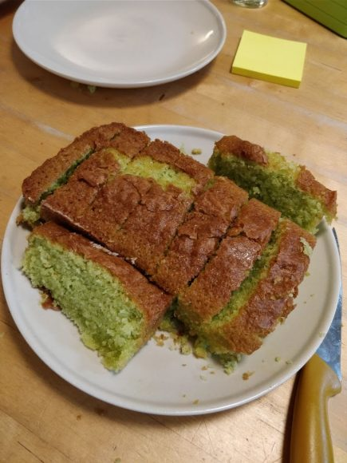De meester van mijn oudste zoon stuurde laatst een paar foto’s door van een cake die ze samen gebakken hadden. Meester was jarig en zoon mocht helpen met het maken van een tractatie. De lievelingskleur van mijn zoon is groen en er werd dus een heleboel eetbare kleurstof toegevoegd aan het cakebeslag met als resultaat de cake zoals op de foto.*

Mijn man en ik moesten wel even gniffelen toen we de foto zagen. “Spacecake” zeiden we al snel. Wat is spacecake, vroegen de kinderen? Eerst hebben we verteld dat deze zo genoemd wordt omdat ze vroeger dachten dat ruimtemannetjes groen waren. Later dachten we dat we beter echt konden vertellen over marihuana en andere soorten (soft)drugs.

Een gesprek over drugs en drugsgebruik leidde bij de kinderen tot veel hilariteit. En gelukkig tot nog meer uitspraken als: “dat ga ik echt nooit doen!”. Gelukkig maar, want anders dan in onze jeugd, zijn softdrugs tegenwoordig niet echt ‘soft’ meer te noemen! Laat ze nog maar lekker verslaafd blijven aan ijsjes en onschuldige groene cake eten.

**Recept voor ‘spacecake’**  
Eigenlijk is het maken van spacecake niet meer dan ‘gewoon’ cakebeslag maken en er een kleurstof aan toevoegen. Wil je geen kleurstof gebruiken, kook en pureer dan een stronk broccoli. Laat goed uitlekken/drogen voor je het toevoegt aan het cakebeslag en voeg ook een extra ei en een zakje vanillesuiker toe. Ook leuk als traktatie op school 😉

# BASISRECEPT VANILLECAKE

door [Laura Kieft](http://www.laurasbakery.nl/basisrecept-vanillecake/)

|  |  |
| --- | --- |
|  | **Ingrediënten** (VOOR EEN 25CM CAKEVORM)   * 200 gram boter * 200 gram zelfrijzend bakmeel * 200 gram suiker * 8 gram vanillesuiker * 4 eieren * Snufje zout   Met dit basisrecept kun je vele verschillende soorten cakes maken. Ik gebruikte dit recept bijvoorbeeld als basis voor de [appel-kaneel cake](http://www.laurasbakery.nl/zoete-cakes-en-tulbanden/recept-appel-kaneel-cake/) maar je kunt nog veel meer variaties bedenken. Met wat cacao door het beslag maak je een lekkere chocolade cake maar ook noten of vruchten door het beslag zullen hartstikke lekker zijn! |

|  |  |
| --- | --- |
| vanille cake stap voor stap | **Hoe maak je de cake?**   * Verwarm de oven voor op 175 graden. * Meng in een kom de boter, suiker, vanillesuiker en zout tot een romig mengsel. * Voeg de eieren één voor één toe en mix tot een glad mengsel. * Voeg het zelfrijzend bakmeel beetje bij beetje toe aan het beslag. * Blijf mixen tot je een glad beslag hebt. * Stort het beslag in een ingevette en bebloemde bakvorm. * Bak de cake in 60 minuten gaar op 175 graden. * Na het bakken stort je de cake op een rooster en laat hem volledig afkoelen. |